[ Point de vue ] «Le battement d’ailes d’une chauve-souris en Chine peut-il déclencher une crise systémique ?»

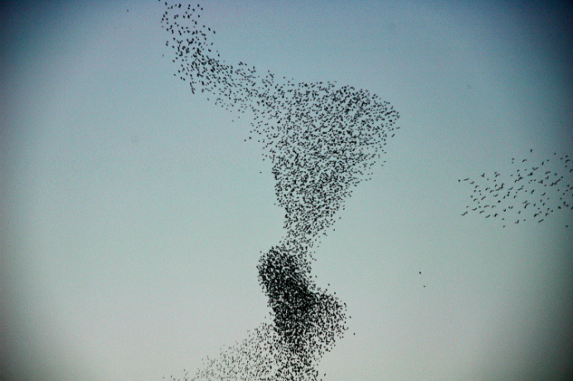
gallery @ ALAMY
Les virus de coronavirus émergents hébergés par des animaux et transmis à l’homme depuis 2002 — les Sars-CoV et le Mers-CoV — proviennent toutes de la chauve-souris.
L’agriculture et l’élevage intensif, la déforestation, l’urbanisation et l’étalement urbain, ont contribué à la destruction des habitats du vivant — “crise du vivant” — créant une porosité entre notre habitat et l’habitat animal ce qui a favorisé les contaminations.
De plus, depuis 2008, nous assistons à un déferlement de crises, à première vue, sans aucun lien entre elles : la crise des subprimes de 2008, l’accélération du dérèglement climatique, les hausses du prix du pétrole, l’extinction en masse de la biodiversité, la crise des gilets jaunes répandue en un effet tâche d’huile sur plusieurs pays et les épidémies. On peut se poser la question d’un probable lien existant d’une équation mathématique reliant ce déferlement de crises avec ces événements ou s’agit-il tout simplement d’une nouvelle crise isolée ?
Au vu des déclarations des épidémiologies et chercheurs, la pandémie actuelle semblait imprévisible : seul 1% des micro-organismes seraient connus aujourd’hui : virus, archées, bactéries…Il est à priori difficile d’anticiper la survenue de l’introduction d’une maladie virale émergente.
Dans un contexte d’hypermondialisation, d’exploitation intensive des réserves naturelles, d’étalement urbain et de globalisation des chaines d’approvisionnement, avons-nous fini par déclencher une crise systémique dépassant notre capacité de maîtrise de notre propre organisation ?

L’étalement urbain et la crise des mobilités
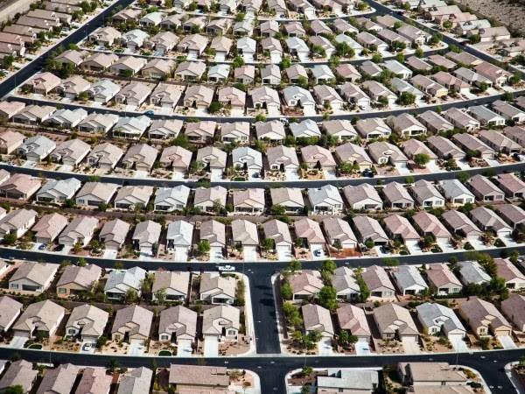
Crédits photo : Alex MacLean
La crise des subprimes de 2008, due aux titrisations des créances immobilières des particuliers, avait entraîné une crise de liquidité. Le contexte des politiques urbaines à l’époque — favorisant l’étalement périurbain et les annexions de terres agricoles — avait laissé place à de vastes projets de promotions immobilières, bien souvent très loin de la ville, en réponse au mythe du rêve américain « l’american way of life » aux états-unis et des trente glorieuses en France : une voiture et une maison individuelle, synonymes de liberté et de confort.
En France, de 1968 à 1999, les surfaces urbaines ont connu une croissance de 45 %, alors que la population urbaine n’a augmenté que de 27 %. Cette périurbanisation a contribué à la destruction de milieux naturels et à la fragmentation des écosystèmes et des habitats.
En effet, la spéculation foncière et la dépendance à l’automobile ont encouragé les familles à investir à l’extérieur des villes et à réaliser le rêve d’une “ maison au milieu de la nature ”. Mais la réalité aujourd’hui et bien loin du mythe qui avait été véhiculé : la maison est devenue un banal pavillon dans un lotissement excentré, mal desservi par les transports collectifs.
La réalité du marché immobilier et la volatilité des prix de pétrole ont transformé la maison individuelle en pavillon de banlieue et le symbole automobile de “Liberté ” en cauchemar économique pour les ménages avec en plus de ça des conséquences écologiques désastreux, en atteste la crise des gilets jaunes depuis 2018, qui avait eu pour origine l’augmentation des prix des carburants.
Ainsi, l’énergie abondante de ces deux derniers siècles a façonné un monde et un développement urbain insoutenable tant au niveau économique qu’ environnemental.

Un signal faible le « peak-car » : vers un abandon de la voiture ?
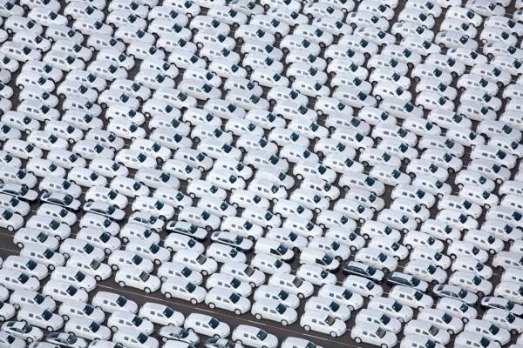
Crédits photo : Alex MacLean
En France, depuis 2019, on assiste à un changement de tendance dans le domaine de la mobilité. Nous serions dans ce que nous pourrions appeler le « peak-car » : les ventes aux particuliers ont chuté avec pas moins de 7% de baisse par rapport à 2018, ce qui pourraient être expliqué par une transformation des modes de travail, l’ubiquité des métiers digitaux et les débuts du télétravail. Une tendance à suivre de près les prochaines années.
Les militants écologistes y verront peut-être une bonne nouvelle. En effet, la première source d’émissions de gaz à effet de serre provient de l’automobile. La rareté du pétrole et l’augmentation du prix des carburants pourrait-elle favoriser la prise en compte du coût global des transports par les ménages et la migration vers des villes plus compactes, mieux desservies par les transports en commun ?
Nous voyons déjà apparaître des prémices de programmes en faveur des petites centralités et de mobilités douces qui pourraient encourager cette tendance : en 2019, le gouvernement s’est engagé à revitaliser les petites et moyennes villes désertées afin de redynamiser l’économie locale.

Les petites villes : nouveau modèle de ville résiliente ?
1- Qualité des interactions sociales
En terme de qualité de vie sociale, Jane Jacobs dans sa critique radicale de l’urbanisme à l’américaine plaide pour une taille de ville en village favorisant la rencontre entre les habitants. En effet, mathématiquement, Claude Rochet, défini un nombre de 1500 personnes comme taille d’un groupe permettant l’interaction entre les individus, à 20000 personnes il estime que l’ensemble des individus ont une chance d’interagir et au-delà les possibilités d’échanges diminueraient et favoriseraient l’isolement ce qui créerait des phénomènes de “turbulences non pilotables” dus à un bénéfice social rapporté à un coût décroissant : un seuil à partir duquel il faut préférer une autre ville plutôt que de poursuivre l’étalement indéfini de la ville.

2- Réserves alimentaires : une ceinture verte maraîchère
L’annonce du confinement Covid-19 a provoqué la ruée vers les supermarchés et suscité l’inquiétude sur nos réserves alimentaires, questionnant ainsi notre niveau de dépendance alimentaire lié étroitement à notre niveau de dépendance à notre capacité d’approvisionnement.
La réserve alimentaire moyenne d’une ville comme Paris est limitée à 3 jours de subsistance. Une limite fixée par la vulnérabilité des produits due à la longueur de la chaîne d’approvisionnement : ce sont souvent plusieurs milliers de kilomètres — 3500 Km pour un pot de yogourt — parcourus par les aliments. La relocalisation de la production, les circuits courts sont un des fondements d’une ville résiliente afin de contrer les périodes de crise. La surface agricole pour une autosuffisance alimentaire serait autour de 35 m2 par habitant, l’équivalent d’une ceinture verte maraîchère à 10 km du centre de Paris, d’une circonférence de 110 km et d’1km de largeur. Ce qui pourrait être la limite de l’agglomération Parisienne : une sorte de “muraille” maraîchère.
Depuis la nuit des temps, la ville a toujours été organisée de façon à pouvoir s’auto-alimenter en local via les cultures autours de la cité et importer des denrées non essentielles à sa survie.
Au-delà du rôle de protection de la muraille, marquant une unité et elle avait également un tout autre rôle :
- coté ceinture intra-muros : des jardins potagers permettaient aux habitants de pouvoir garder une autonomie en cas d’attaque et
- coté ceinture extra-muros : des champs agricoles . En dehors des remparts, les citadins étaient en contact immédiat avec la campagne.
Ce dispositif créait un microclimat au sein de la ville et permettait le maintien et la continuité de l’écosystème au sein de la ville malgré la séparation franche des remparts avec la campagne environnante.
Le modèle de la “ceinture verte” a eu du mal à s’adapter à la ville étalée fragmentée, en effet la spéculation foncière, l’arrivée de nouvelles opérations immobilière, la mise en place de nouveaux réseaux viaires ont créer une rupture des écosystèmes “autour” de la ville.
Le concept de la ceinture verte a été repris massivement par les urbanistes en transformant des zones urbaines en promenades dans des parcs ou jardins favorisant des modes doux de déplacements mais omettant ainsi la fonction d’usage maraîchère essentielle de la ceinture : une réserve alimentaire dans l’interstice ville-campagne.
Du point de vue sanitaire, la présence des animaux d’élevage faisait objet d’une régulation propre à chaque cité afin de prévenir d’éventuels crises sanitaires relégués à l’extérieur de la ville suite à différentes épidémies.
L’érosion de la biodiversité serait-elle responsable de la mutation de nouveaux virus ?

3- Liens entre notre exploitation des terres et les épidémies
Tout d’abord, il convient de rappeler que la notion de biodiversité, est apparue dans la sphère publique qu’en 1992 à l’occasion du Sommet de la Terre : une notion contemporaine qui pose encore pas mal de questions sur l’impact des activités humaines sur la biodiversité et la connaissance du vivant.
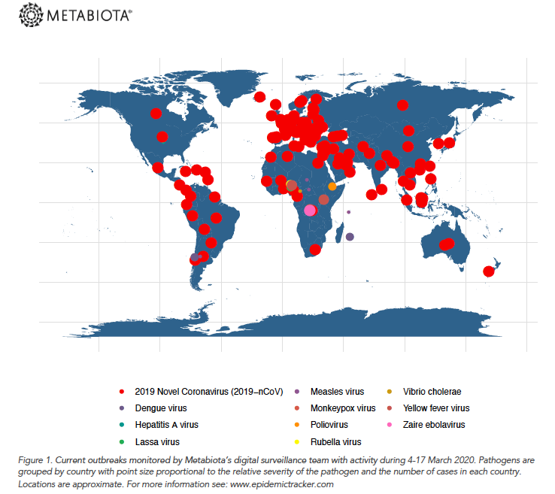
D’une manière plus globale, les activités humaines et les exploitations intensives — artificialisation des territoires, l’étalement urbain non contrôlé, les routes, les parkings en sous-sol, élevages — perturbent significativement notre environnement et déséquilibrent les écosystèmes entraînant des mutations de micro-organismes qui deviennent de plus en plus résistants et nocifs pour l’homme.
Aujourd’hui, dans un monde globalisé, l’hypermondialisation et la multiplicité des échanges en un temps compressé, rendent les réglementations d’hygiène et de santé très perméables aux contaminations malgré l’application de normes internationales, en atteste la crise actuelle : l’apparition du Covid-19 en Chine dans un marché à Wuhan, s’est en quelques semaines répandue en Pandémie.
La réponse à la question : comment le virus a été transmis ? reste un mystère pour les chercheurs. Toutefois, nous pouvons déjà envisager en sortie de crise une mise en place d’une régulation internationale sanitaire uniformisée.
4- Une régulation sanitaire internationale perméable
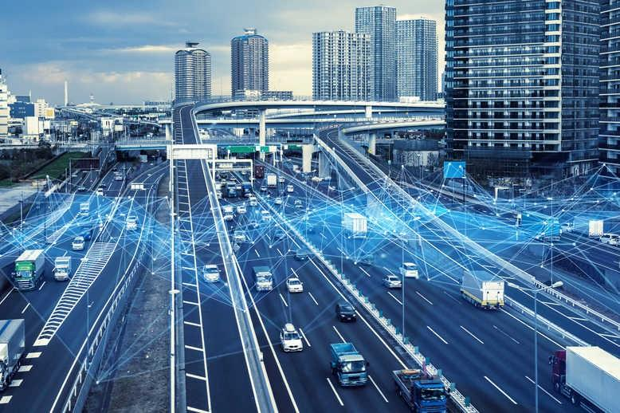
Les régulations sanitaires diffèrent d’un pays à un autre : une régulation sanitaire défaillante se retrouve transportée chez nous. Si aujourd’hui, le principe de développement durable s’applique aux pratiques professionnelles du secteur sanitaire, il est cependant axé que sur la gestion des conséquences d’une activité plutôt que sur la prévention des risques sanitaires.
De plus, le concept même de développement durable « construit » dans une logique coopérative local et global, butte face à la multiplicité des acteurs et des organisations : états, entreprises, ONG, collectivités locales, économistes ou écologistes se réclament tous aujourd’hui du développement durable sans pour autant en donner une définition et une grille de mesure identique.
Les débats sur la soutenabilité «faible» (approche néoclassique : scalabilité économique par substitution écologique ) ou « forte » (approche écosystémique : ré-encastrement de l’économie dans l’écologie) illustrent bien cette lutte d’appropriation !
C’est précisément dans ce contexte conflictuel qu’il conviendrait de mettre en place une évaluation uniformisée internationale de la régulation sanitaire de chaque état et vérifier ainsi la mesure du niveau de conformité d’application des normes sanitaires.
Ce qui aurait pu être avant une crise locale dans un territoire donné, devient une crise globale généralisée, mettant les chaines d’approvisionnement du monde entier à l’arrêt et soulignant ainsi la vulnérabilité des dépendances des industries à des pays tiers et des failles de la gouvernance.
La relocalisation des activités de production n’a jamais semblé aussi fondamentale pour protéger nos intérêts et notre environnement.

Et le « Made in France » dans tout ça ?
Crédits : Bruno Levesque — Maxppp
En France, 70% des coûts d’une entreprise sont liés à des activités de services qui seraient appelées à être de plus en plus délocalisables à la place des activités industrielles de production, de part la très faible empreinte écologique, tandis qu’on assiste déjà actuellement à un mouvement inverse de relocalisation des activités industrielles ce qui constituerait une opportunité de reconquête pour les entreprises Françaises en terme d’image, d’autonomie d’approvisionnement, de main-d’œuvre qualifiée, d’accès plus direct au marché, limitant ainsi les coûts de transports tout en maîtrisant son impact environnemental.
L’ hypermondialisation semble s’essouffler avec la hausse des coûts de transport, l’augmentation des coûts salariaux, en particulier dans les pays d’Asie. L’automatisation des industries pourrait aider à la relocalisation des industries Françaises : en effet, depuis 2017, et pour la première fois depuis la crise de 2008, il y a eu plus de création d’usines que de fermetures hors des métropoles. Une tendance à suivre de près.
Pour Jean-Luc Pasquinet — auteur du livre “ Pour une société démocratique et antiproductiviste” — relocaliser s’oppose, en premier lieu, à l’obsession de la croissance et à la mondialisation :
“penser le local ne peut pourtant se faire que globalement”
mais différemment (à ne pas confondre avec le localisme-protectionniste et le localisme-nationaliste).
Enfin pour finir, et si cet immense puzzle était la preuve même d’un déroulement d’événements plus possible à maîtriser ? Sommes-nous pris en pleine tornade d’un effet papillon ?
« Le battement d’ailes d’un papillon au Brésil peut-il provoquer une tornade au Texas ? » Edward Lorenz, fondateur de la théorie du chaos.
Selon E. Lorenz, des variations infimes dans notre environnement peuvent entraîner des résultats totalement différents, rendant en général toute prédiction impossible à long terme. En effet, la complexité de notre civilisation, la course vers plus de croissance, le manque de connaissance de notre écosystème nécessite une vision “enthropique” durable équilibrée et un respect du vivant.
Notre liberté vaut-elle le confinement d’une chauve-souris ? Ou la liberté d’une chauve-souris vaut-elle le confinement de nos libertés ? À nous de choisir entre une échelle locale maîtrisée ou une échelle globale chaotique.
Sources :
1- https://www.encyclopedie-environnement.org/vivant/quest-ce-que-la-biodiversite/
2- The End of Suburbia, réalisé par Gregory Greene et Barry Silverthorn.
3- http://www.fiches-auto.fr/articles-auto/l-auto-en-chiffres/s-651-voitures-les-plus-vendues-en-france.php
4- Le Peak-Car en Ile de France — Senat
5- Plan d’actions des territoires ruraux 2019.
6- Chute des sociétés complexes. De Joseph Tainter, historien et archéologue
7- Les villes intelligentes: Réalité ou fiction. De Claude Rochet
8- https://villeresiliente.org/comment/1-nourrir-paris/
9- https://www.futura-sciences.com/sante/actualites/coronavirus-coronavirus-mystere-origines-animales-epaissit-79290/
10- https://www.encyclopedie-environnement.org/vivant/biodiversite-nest-luxe-necessite/
11- Relocaliser pour une société démocratique et antiproductiviste par Jean-Luc Pasquinet, éditions Libre et Solidaire, 192 p.
12- https://www.lesechos.fr/idees-debats/cercle/opinion-coronavirus-le-pangolin-ny-est-pour-rien-1187258

